附件1：

**考生须知**

《中华人民共和国刑法》（修正案九）、《中华人民共和国教育法》（2015年修订）以及《国家教育考试违规处理办法》（教育部令第33号）是国家教育考试违规处理的法律依据，考生在参加高等教育自学考试时，必须自觉遵守考试相关规定，否则将承担相应的法律责任。

一、考生应诚信参考并自觉服从监考员等考试工作人员管理，不得以任何理由妨碍监考员等考试工作人员履行职责，不得扰乱考场及其他考试工作地点的秩序。

二、凭《准考证》和有效身份证件按规定时间和地点参加考试。

三、考生入场，除2B铅笔、书写蓝（黑）色字迹的钢笔、圆珠笔或签字笔、直尺、圆规、三角板、橡皮外（其他科目有特殊规定的除外），其他任何物品不准带入考场。严禁携带各种通信工具（如手机等其他无线接收、传送设备等）、电子存储记忆录放设备以及涂改液、修正带等物品进入考场。允许使用计算器的课程，计算器也不得有程序储存功能。考场内不得自行传递文具、用品。

四、考生入场后，要按号入座，将本人《准考证》和有效身份证件及市考办规定的其他证件放在课桌上以便核验。考生领到答题卡和试卷后，应在指定位置和规定时间内准确清楚地填涂姓名、准考证号、座位号等栏目。凡漏填、错填或字迹不清的答卷、答题卡无效。

考生答题前，须在答题卡规定位置，完整抄写“考生笔迹确认部分”的内容并签名，书写联系电话和日期，否则，该科考试成绩无效。

五、统一开考信号发出后才能开始答题。

六、迟到15分钟后不准进入考点参加当科课程考试，开考120分钟后方可交卷出场，交卷出场后不得再进场续考，也不得在考场附近逗留或交谈。

七、在试卷、答题卷的密封线外或答题卡规定的地方答题，否则答题无效。不准用规定以外的笔和纸答题，不准在答卷、答题卡上做任何标记。同一份试卷要求同一种类型、同一颜色字迹的笔答题。

八、在考场内须保持安静，不准吸烟，不准喧哗，不准交头接耳、左顾右盼、打手势、做暗号，不准夹带、旁窥、抄袭或有意让他人抄袭，不准传抄答案或交换试卷、答题卡，不准将试卷、答卷、答题卡或草稿纸带出考场。

九、考试结束信号发出后考生立即停止答卷，根据监考员指令依次退出考场，不准在考场逗留。

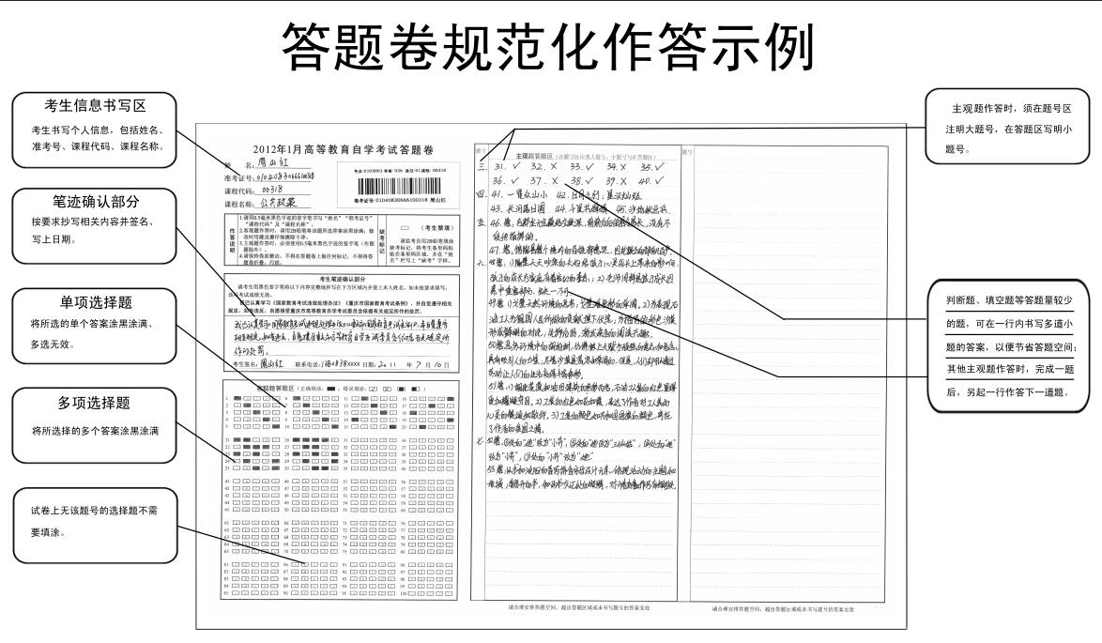十、如不遵守考场纪律，不服从考试工作人员管理，有以上违纪、作弊等行为的，将按照《中华人民共和国教育法》（2015年修订）、《国家教育考试违规处理办法》（教育部令第33号）进行处理，如发现替考或找人替考，还将按照《中华人民共和国刑法》（修正案九）的要求，移交公安机关处理，所有违纪处理将记入考生诚信考试电子档案。